

Informe mes de octubre 2025 Departamento de Comunicaciones del Hospital Municipal Restauración.

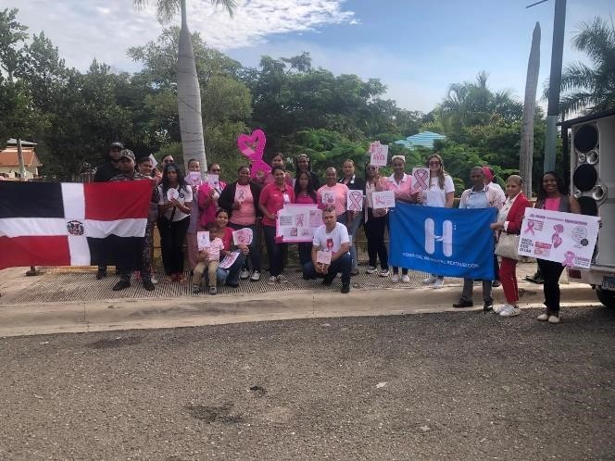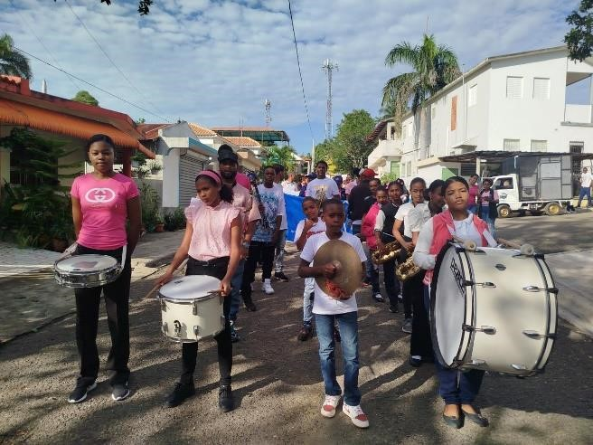

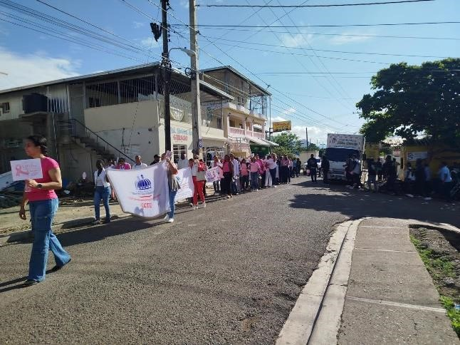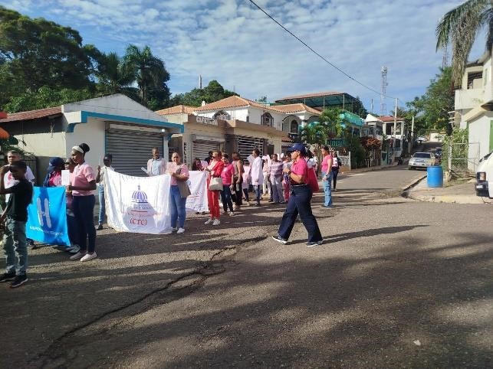

El día 30 de octubre del 2025 se realizó una marcha en conmemoración del mes rosa el cual estaba dirigido a la concientización de la prevención del cáncer de mama en las mujeres la cual fue dirigida a la población en general, dicha actividad fue dirigida por la Doctora Yocasta Paulino médico familiar.

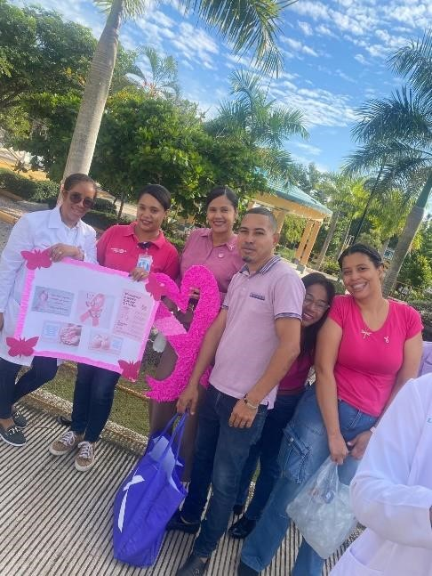

También contamos con la presencia de la directora provincial de salud, la cual exhorto a todas las mujeres a realizarse su chequeo para así detectar el cáncer a tiempo y a tocarse para que no sean tocadas.

se hizo un recorrido por diversas calles del municipio y se culminó en el frente de la institución con varias participaciones, incluyendo 2 testimonios de dos mujeres del municipio, las cuales son sobrevivientes de cáncer de mama



